Die Fahrradprüfung an der Grundschule Bobitz
Am 7. Juni 2023 gab es eine Fahrradprüfung für die dritte und vierte Klasse. Für die dritte Klasse war das eine Übung. Aber bei der vierten Klasse war das eine Prüfung. Sie hatten im Gegensatz zur dritten Klasse auch eine theoretische Prüfung. Den ersten Platz belegte Emil Krause, den zweiten Liam Uth und den dritten Lucian Iserhot.

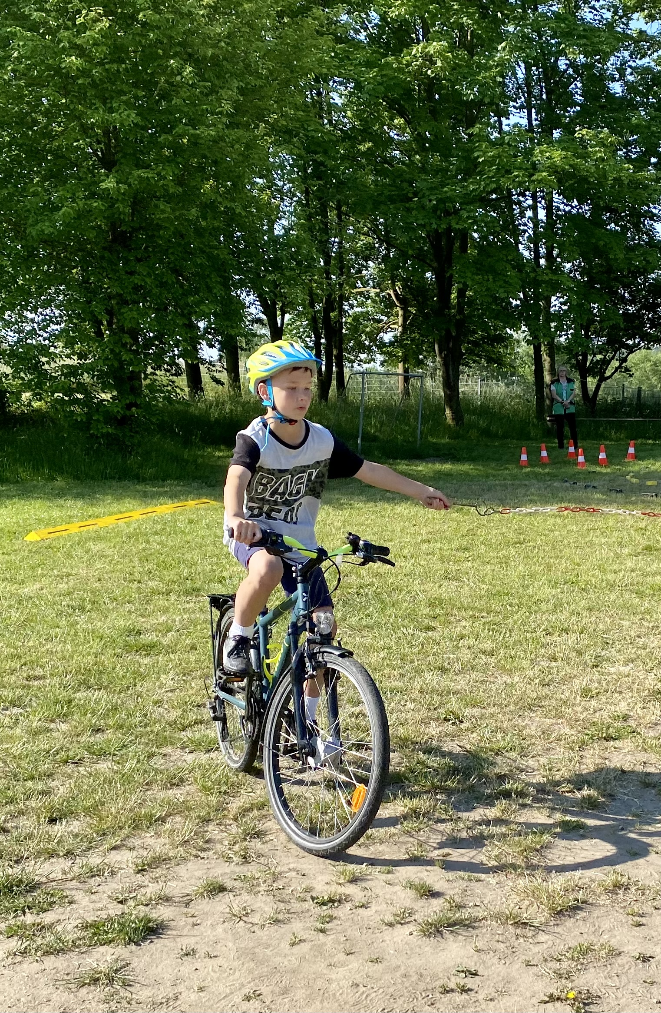

Der Parcours bestand aus verschiedenen Hindernissen. Eine Frau der Deutschen Verkehrswacht zeigte uns den Parcours. Zum Beispiel mussten wir ein Brett überqueren. Dann mussten wir eine Kette mit einer Hand halten und einen Kreis fahren. Danach gab es ein Schild mit einer Zahl, zu dem wir nach hinten schauten. Zum Schluss kam noch eine schiefe Ebene und ein Viereck, wo wir perfekt anhalten sollten.
Die Fahrräder wurden nach der Prüfung noch kontrolliert. Drei Frauen von der Deutschen Verkehrswacht führten die Prüfung durch.

Eure Schulreporter Lucy Lorenz und Oskar Drewes

